云南红塔大酒店有限公司招聘简介
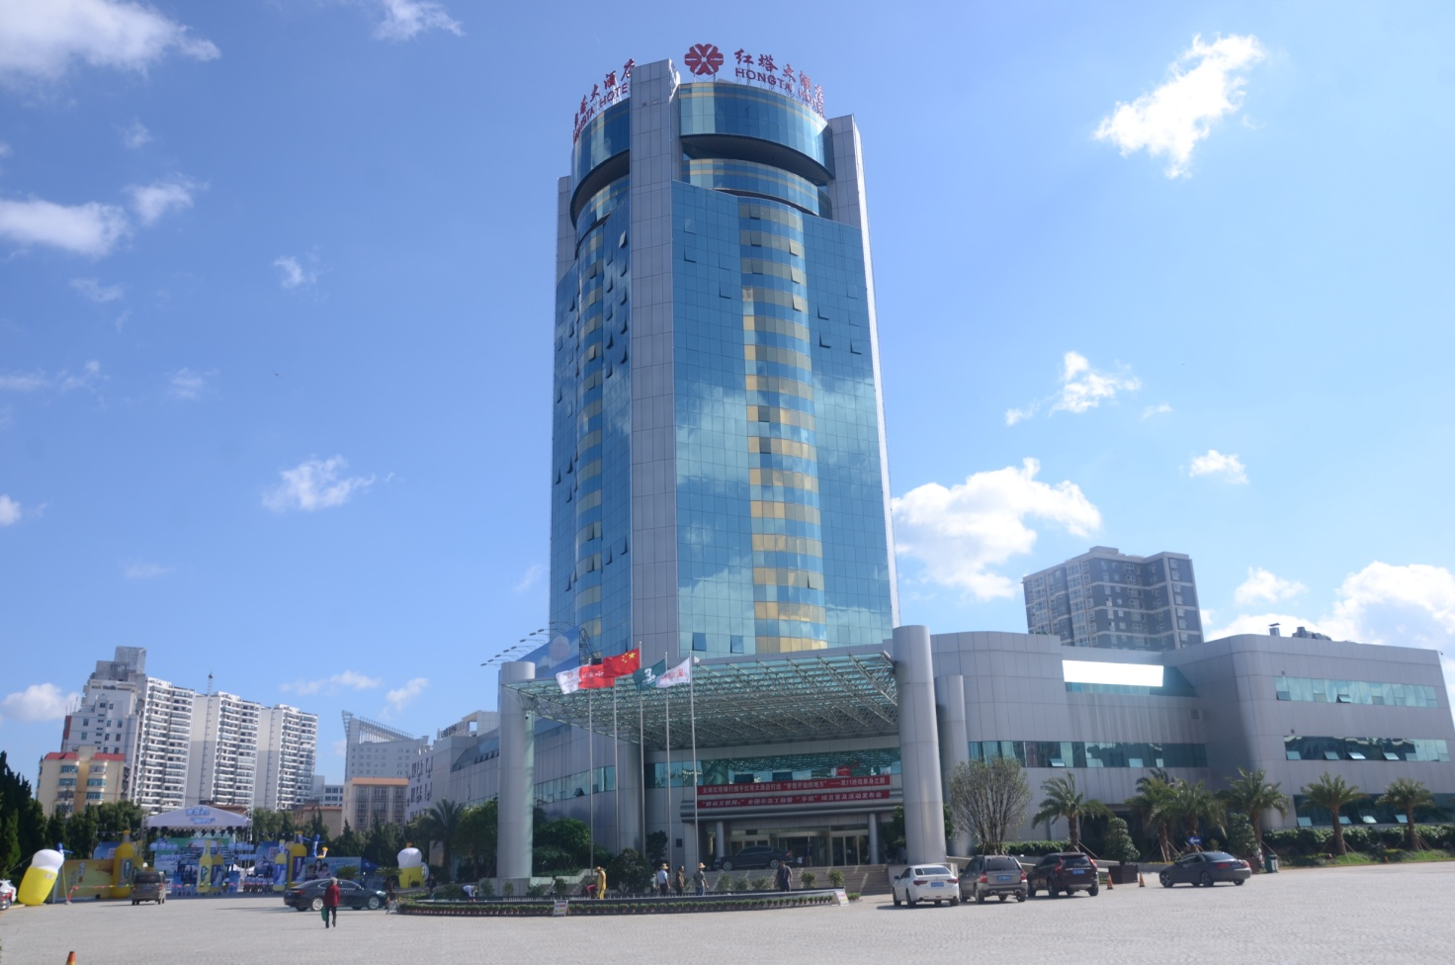
红塔大酒店是云南中烟旗下,云南合和(集团)股份有限公司全资控股的四星级商务酒店，隶属于中维酒店管理集团。酒店占地60亩,位于素有“三乡美誉”的玉溪市红塔区繁华地段，毗邻美丽的聂耳公园,是玉溪标志性建筑之一。酒店始建于1993年5月，1996年10月28日正式营业，2000年2月22日被国家旅游局星级评定委员会评为四星级旅游涉外饭店。作为玉溪最早、最负盛名的涉外旅游饭店，自开业以来，酒店以细致周到、精益求精的服务成功接待了多位党和国家领导人、众多政府要人和国内外各界知名人士，赢得了广泛的赞誉。
酒店整体格局由主楼、裙楼、多功能厅、停车场和后花园组成，拥有各类客房共195间（套），餐位1900个；配有KTV、慢摇吧、
棋牌室、桑拿、游泳池、室外足球场、购物中心等配套设施。同时提供红塔烟草工业园区的展示、推介及服务，经营范围涉及物业管理、房地产开发、旅游服务等。
作为玉溪最负盛名的高星级酒店及中维酒店集团旗下的“中维”品牌酒店,红塔大酒店致力于为商务人士度身打造非凡体验和完美经历，追求以服务品质吸引讲究住店体验的宾客,始终保持在品牌规范的质量基础上，提供个性化的至臻体验。我们致力于在旅游饭店业中独树一帜,成为玉溪最具文化内涵、服务最优质、最时尚的高端商务酒店。秉承“细致入微、体贴入心”的服务理念，继续向更高的企业发展目标迈进！
年轻的同学们，真诚地欢迎你成为红塔大酒店这个充满温暖、洋溢快乐，筑造梦想的大家庭中的一员！

红塔大酒店2017年校园招聘计划：
红塔工业旅游接待中心导游：2人，大学本科及以上文化，专业不限，形象气质佳，身体健康，善于沟通，身高：男1.7米以上，女1.63米以上。
前厅管家：1人，大学本科及以上文化，英语专业，形象气质佳，身体健康，善于沟通，身高：男1.7米以上，女1.63米以上，。
文案：2人，大学本科及以上文化，中文、文秘或相关专业，身体健康，开朗乐观，具有较强的文字能力和语言表达能力。
工程造价：1人，大学本科及以上文化，工程造价或财务管理专业，能够熟练使用工程预算软件， 掌握安装预算现行规范、要求， 及招投标方面的专业知识，熟悉会计基础工作规范和财税政策法规，身体健康。
公关策划：1人，大学本科及以上文化，艺术、公关专业，形象气质佳，能够撰写营销文案、企划方案，熟悉计算机相关软件，具有良好的语言表达能力，身体健康。
电气工程师：1人，大学本科及以上文化，电气或机电专业，具备电气、自动控制相关知识，能够使用相关专业软件，熟悉电气标准，善于学习，动手能力强，身体健康。
待遇：
- 免费工作餐
- 免费员工宿舍
- 五险一金，执行5天工作制
- 在同行业中具有竞争力的工资收入
试用期：3个月。
联系人：顾女士 龚女士
联系电话：0877-2066666-697、687
邮箱：htjody@163.com hongtaghy@163.com
上班时间：周一至周五 8：00-12：00 14：00—17：00

